**INSTRUCTIVO DEL PROCESO DE MATRICULACIÓN DEL CENTRO DE IDIOMAS**

**PROGRAMA ABIERTO**

1. **INGRESO A LA PÁGINA WEB DE LA INSTITUCIÓN** [**www.uta.edu.ec**](http://www.uta.edu.ec)

1. **INGRESA A SERVICIOS WEB**

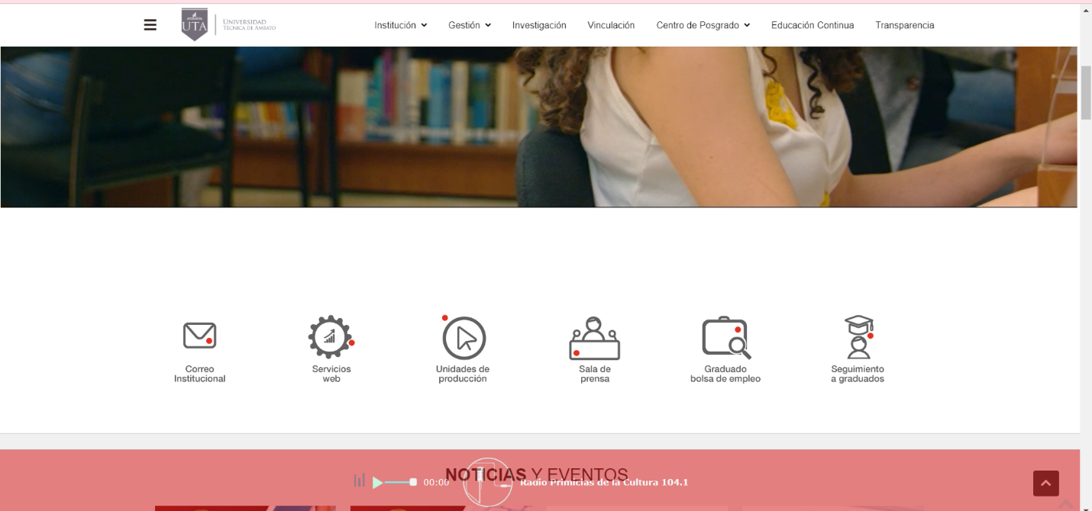

**Clic Servicios Web**

1. **INGRESO A MATRICULAS PROGRAMA ABIERTO**

**Clic Matrículas Idiomas Modalidad Abierta**

**Clic Idiomas Programa Abierto**

1. **PROCESO DE MATRICULACIÓN**

**4.1 OPCIÓN REGISTRO USUARIO (solo estudiantes nuevos)**

**Ingresar nombres y apellidos del estudiante**

**Ingresar número de cédula o pasaporte**

**Clic Crear Usuario una vez que ha ingresado todos los datos requeridos**

**4.2 OPCIÓN DATOS PERSONALES**

**Clic Iniciar Sesión**

**Contraseña: número de cédula (estudiantes particulares), PIN (estudiantes de Carrera de la UTA)**

**Usuario: número de cédula**

Si es estudiante nuevo en el Programa debe completar obligatoriamente todos los campos, por favor tener en cuenta que el número de celular y el correo electrónico debe ser del estudiante. En el caso de estudiantes antiguos únicamente debe actualizar los campos que considere necesarios.

**Clic en continuar para registro o actualización de datos**

**4.3 OPCIÓN MATRÍCULA**

Se despliega los paralelos y horarios disponibles para cada nivel e idioma (verificar la disponibilidad de cupos).

**Clic Continuar**

Se despliega una pantalla en la cual el estudiante debe seleccionar el Idioma (inglés, Francés, Italiano, Curso Inglés Adolescentes, Curso Inglés Niños), nivel y horario.

El Idioma Curso Inglés Adolescentes únicamente lo pueden seleccionar los estudiantes entre 12 y 14 años de edad.

El Idioma Curso Inglés Niños únicamente lo pueden seleccionar los estudiantes entre 9 y 11 años de edad.

Una vez seleccionado idioma, nivel, horario debe presionar el botón CONTINUAR. En la siguiente pantalla que se despliega, debe verificar que los datos ingresados por el estudiante estén correctos, si están correctos presionar en CONTINUAR caso contrario ATRÁS.

* 1. **OPCIÓN VER ORDEN (Genera la orden de pago)**

La orden de pago debe descargar o imprimirla

1. **PAGO**

Debe realizar el pago del arancel correspondiente mediante la ventanilla de la Dirección Financiera de la Universidad Técnica de Ambato, en los tiempos establecidos en el calendario académico del Centro de Idioma del ciclo académico en curso. Una vez que usted haya realizado el pago, la inscripción se legaliza de manera automática en el Sistema de Idiomas.